FRUITS
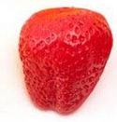  FRAISE  fraise | 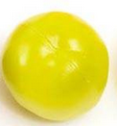  POMME  pomme | 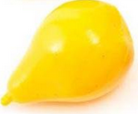  POIRE  poire
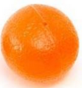  ORANGE  orange | 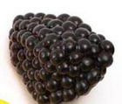  RAISIN  raisin | 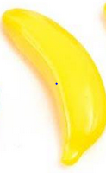  BANANE  banane
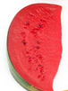  PASTEQUE  pastèque | 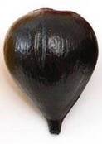  FIGUE  figue | 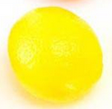  CITRON  citron
LEGUMES
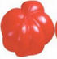  TOMATE  tomate | 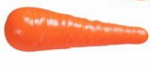  CAROTTE  carotte | 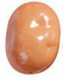  POMME DE TERRE  pomme de terre
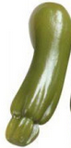  COURGETTE  courgette | 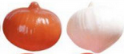  OIGNON  oignon | 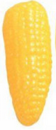  MAÏS  maïs
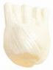  FENOUIL  fenouil | 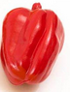  POIVRON  poivron | 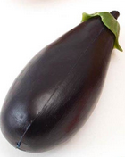  AUBERGINE  aubergine

VIANDES POISSONS OEUFS

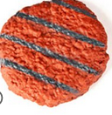  STEACK  steack | 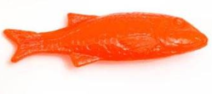  POISSONS  poissons | 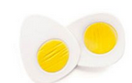  OEUFS  oeufs
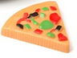  PIZZA  pizza | 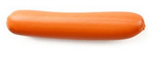  SAUCISSE  saucisse | 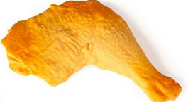  POULET  poulet

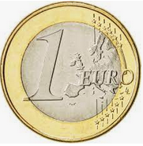 |  | 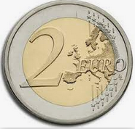
1  euro | 1  euro | 2  euros | 2  euros

1  euro | 1  euro | 2  euros | 2  euros

1  euro | 1  euro | 2  euros | 2  euros

